TC*608系列智能数显温度调节仪
（使用此产品前，请仔细阅读说明书，以便正确使用，并请妥善保存，以便随时参考）
一、概述
TC*608系列仪表为智能型双排三位显示仪表，分别显示测量值和设定值，仪表可多种信号输入，触屏三键操作，采用二位式、PID控制；仪表参数设置简易，输入信息方便等功能，广泛应用于机械、化工、陶瓷、轻工、冶金、石化，热处理等行业的温度自动控制系统。
二、技术参数
1、测量误差：±0.5%F.S±1字，附加冷端补偿误差≤±2℃
2、输入类型(可选)：CU50(-50～150)、PT100（-199～600）、K（-30～999）、E（-30～700）、
J（-30～900）、T（-199～400）
3、继电器输出(无源)触点容量： AC220V 5A(阻性负载) 周期2～120秒可调
4、固态继电器驱动信号：电流≥15mA 空载电压≥9V，周期约2S
5、控制方式：PID、二位式（P=0）可选
6、工作电源：AC 85～242V 50/60Hz 、功耗＜3W，或其它特殊定货
7、仪表工作环境：0～50℃，相对湿度≤85％，无腐蚀性及无强电磁辐射场合
三、仪表面板介绍
1、仪表面板（参考） 2、仪表接线（参考）
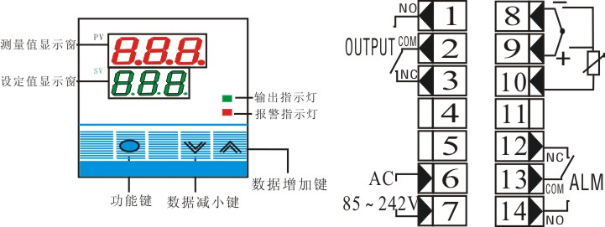
★仪表具体接线以仪表外壳上接线图为准
四、内部参数及流程图 表4-1
序 号 |  | 提示符 | 名 称 | 设 定 范 围 | 说 明 | 出厂值
0 |  | _ | 温度设定值 | 由、决定 | 按▲或▼键3秒直接可修改设定值 | 50.0
一  级  菜  单 | 1 |  | 上限报警 | 同上 | 超过报警点时有触点转换输出，同时报警灯亮（有报警功能时才有触点转换输出） | 随机
一  级  菜  单 | 2 |  | 测量误差修正 | -19.9~20.0 | 测量值有误差时可以通过此项值加或减修正 | 0.0
一  级  菜  单 | 3 |  | 比例带 | 0～200 | 其决定了系统比例增益的大小, 越大,比例的作用越小,  过冲越小, 但太大会增加升温时间；设置=0，仪表转  为二位式控制状态 | 15.0
一  级  菜  单 | 4 |  | 积分时间 | 0～999 | 设定积分时间，以解除比例控制所发生之残余偏差,太大会  延缓系统达到平衡的时间,太小会产生波动。 | 240
一  级  菜  单 | 5 |  | 微分时间 | 0～200 | 设定微分时间，以防止输出的波动, 提高控制的稳定性。 | 30
一  级  菜  单 | 6 |  | 控制周期 | 2～ 120S | 出厂时SSR为2秒；继电器为10秒 | 10
一  级  菜  单 | 7 |  | 主控回差 | 0.1～50.0 | 只有在二位式控制时(P=0)才有意义 | 1.0
一  级  菜  单 | 8 |  | 自整定参数 | / | —关闭自整定功能 ；—开启自整定功能，选择后只对仪表在该工作状况下进行一次自整定后，即自动改回
一  级  菜  单 | 9 |  | 电子锁 | 0～50 | 当=0时，可修改所有参数；  当=1时，只能修改温度设定值；  当＞1时，不能修改所有参数 | 0
一  级  菜  单 | 10 |  | 输入类型 | － | CU50（）、PT100（）、K（）、E（）、J（）、T（）；
二  级  菜  单 | 11 |  | 电子锁 | 0～50 | 同上 | 0
二  级  菜  单 | 12 |  | 输入类型 | － | CU50（）、PT100（）、K（）、E（）、J（）、T（）；
二  级  菜  单 | 13 |  | 量程下限 | 起点到 | 设定值输入的下限值，不影响显示范围 | 0
二  级  菜  单 | 14 |  | 量程上限 | 到满量程 | 设定值输入的上限值，不影响显示范围 | 400
二  级  菜  单 | 15 |  | 滤波系数 | 0～50 | 是测量采样的软件滤波常数。常数大，测量值抗干扰能力强，  但使测量速度和系统响应时间变慢 | 20
二  级  菜  单 | 16 |  | 报警方式 | 0-4 | 0：无报警，1：上限报警2：下限报警3：正偏差4；负偏差 | 1
二  级  菜  单 | 17 |  | 控制选择 | 0/1 | 0：反作用（加热输出） 1：正作用（制冷输出） | 0
二  级  菜  单 | 18 |  | 报警回差 | 0.1～50.0 | 此参数可设定报警回差 | 1.0
二  级  菜  单 | 19 |  | 摄/华转换 | C/F | 通过此参数可实现仪表摄氏度和华氏度转换显示 | C
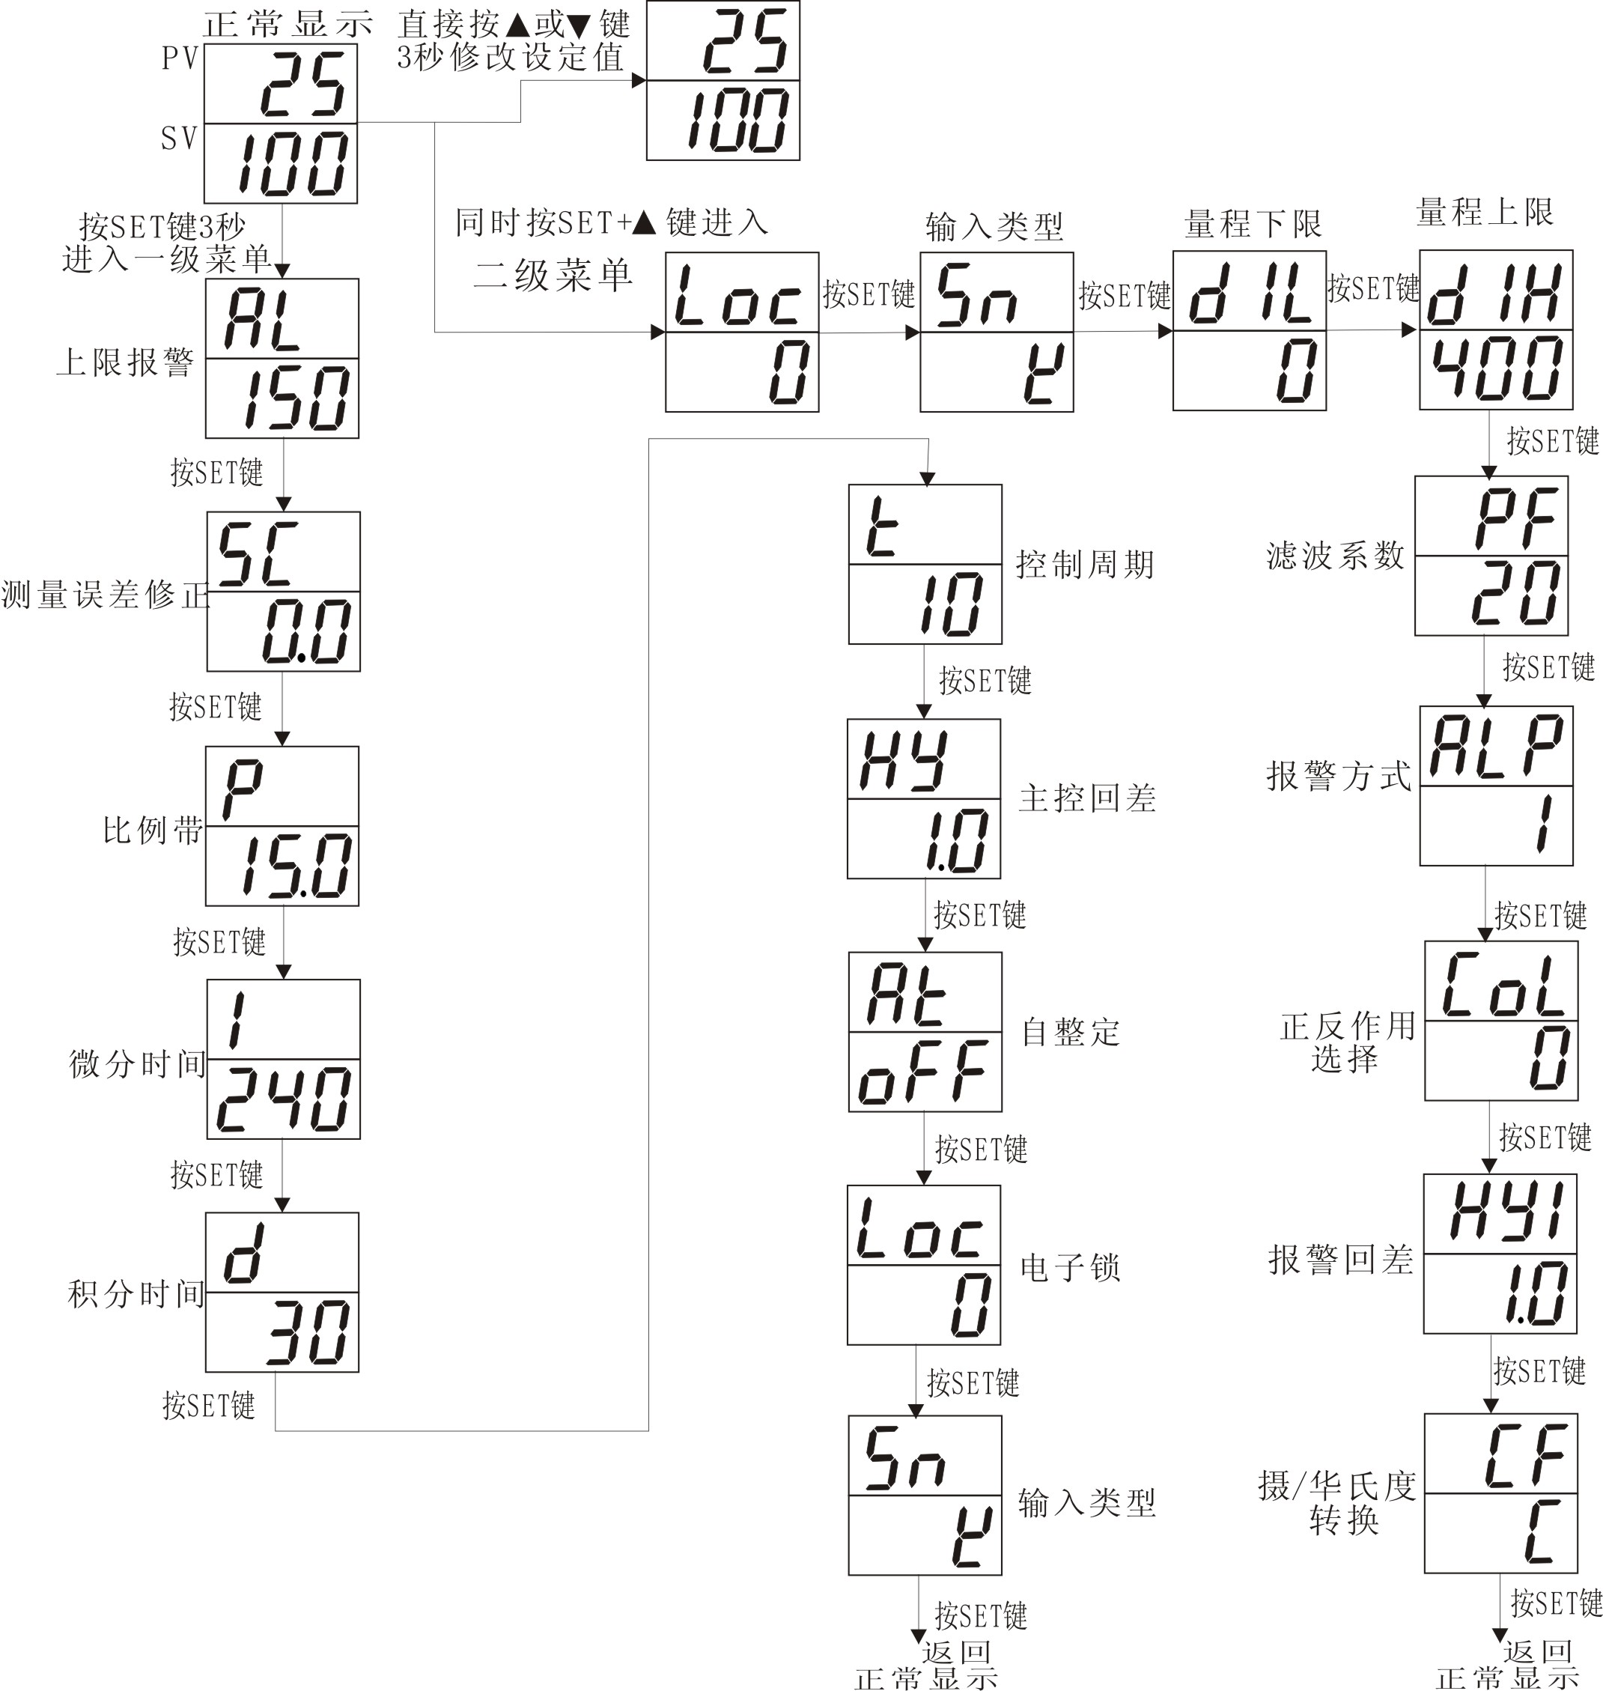
仪表流程图：

五、仪表操作
- 按照接线图接入电源、传感器及控制回路后通电，仪表开始自检，此过程持续1S。
- 仪表进行完自检后，即进入正常测控状态，上排PV窗口显示测量值，下排SV窗口显示设定值。
- 设定值更改
按▲或▼键3秒进入设定值更改状态，上排PV窗口显示测量值，下排SV窗口显示设定值，按▲键或▼键修改，长按键可实现快速加或减。修改完成后，按SET键保存退出。不按任何键，10秒后自动保存退出。
- 内部参数设置（详见表4－1）
(1) 一级菜单 ：按SET键3秒进入一级菜单，上排窗口显示参数符号，下排显示参数值，按▲键或▼键修改，长按键可实现快速加或减。修改完成后，按SET键保存进入下一参数设置。不按任何键，10秒后自动保存退出。
(2) 二级菜单： 按SET键+▲键进入二级菜单，设置方法同上。
- 手动恢复出厂设置：若因客户误操作导致仪表参数错乱不知该如何修改时，可将仪表关电，再次上电前按住▼键不松仪表指示灯和数码管全亮，此时数码管会交替显示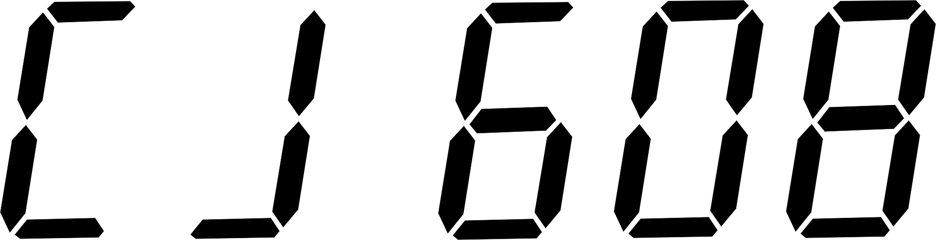，大约闪烁三次后即可松手，此时仪表恢复到出厂值，客户可随自己的要求改动其所需参数值
- 自整定
首先设置好设定值，然后进入菜单，将回差设为0.5～1左右，将设置为，此时AT灯亮，仪表进入自整定状态，，此时仪表为位式控制，经过三次上下振荡之后，仪表确定出新的、、等参数并保存，灯灭，仪表复位进入控制状态。
注：①仪表整定时中途断电，因仪表有记忆功能，下次上电会重新开始自整定。
②自整定中，如须要人为退出，将自整定参数AT设置为OFF即可退出，但整定结果无效。
六、产品型号意义
TC □—6 □ 8 □
1 2 3 4 5
1:为外型尺寸及开孔尺寸（单位：mm）
空: 160×80×50 开孔152×76 A: 96×96×50 开孔92×92 B: 60×120×50 开孔56×116
D:72×72×50 开孔68×68 E: 48×96×50 开孔44×92 F: 96×48×50 开孔92×44
G: 48×48×50 开孔44×44 S: 80×160×50 开孔 76×156 N：160×80×50 开孔152×76
2: 操作显示方式：‘6’三键轻触开关设定，双排三位数字显示，PID/位式控制
3: 为附加报警：‘空或0’无报警； ‘1’上限报警； ‘2’下限报警； ‘5’声音报警
4：输入信号类型: ‘8’输入信号自由互换（暂无电压、电流信号输入）
5：后缀： 空：继电器输出 A：单项过零触发 G：固态继电器输出 T：带有时间控制功能 D：继电器为30A大功率
七、故障分析及排除
TC*608系列仪表采用了先进的生产工艺，出厂前进行了严格的测试，大大提高了仪表的可靠性。常见的故障一般是操作或参数设置不当引起的。若发现无法处理的故障，请记录故障现象并及时通知当地代理商或者与我们联系。表7-1是TC*608系列仪表在日常应用中的几个常见故障： 表7-1 常见故障处理
故障现象 | 原因分析 | 处理措施
仪表通电不正常 | 1、电源线接触不良  2、电源开关未闭合 | 检查电源，可用万用表量取仪表电源端是否带电，排除是供电问题还是仪表问题
信号显示与实际不符  （显示‘HH’LL、不升温、偏差大） | 1、传感器型号不匹配  2、信号接线错误  3、测量误差 | 1、仔细阅读仪表使用说明书，检查所配传感器类型与仪表内部输入类型SN参数是否一致。  2、对照仪表外壳侧面接线图检查传感器接线，热电偶正负，热电阻三线制或两线制是否接错  3、或因用户安装问题产生误差可通过说明书中误差修正参数，对照标准温度平移修正回来，（切不可私自用普通导线延长热电偶）
控制输出不正常 | 1、输出线接错  2、控制方式选错 | 1、常规继电器输出都是无源触点，需要用户在触点上串接一个电源  2、如仪表输出方式是固态或模拟量，客户因未仔细阅读说明或仪表接线，选择错误的输出方式或接线。

余姚市长江温度仪表厂
仪表服务指南
尊敬的用户：您好！
感谢您选择了TC*608系列仪表智能仪表。余姚长江温度仪表厂将以优质的服务答谢您对我公司的信任。
我们建议您在初次使用前，务必仔细阅读“初次使用TC*608系列智能温度调节仪须知”及“保修原则”部分，这一步骤将方便您使用XMT*608系列智能温度调节仪，了解可享受的保修服务等信息。
A、初次使用TC*608系列智能温度调节仪须知：
在您初次使用本产品前，请务必首先仔细阅读随机配送的说明书，这会有助于你更好地使用本产品。如果你未按说明书要求操作本产品，或因错误理解等原因误操作本产品，我公司将不对由此导致的任何损失承担责任。
说明书的用途在于帮助您正确的使用我公司产品，并不代表对本产品的软硬件配置的任何说明。说明书中的图片与接线图仅供参考，如有图片或接线图与产品实物不符，请以产品实物为准。我公司致力于不断改变产品功能，提高服务质量，因此保留对说明书中的所描述的功能进行更改而不预先另行通知的权利。
仪表的控制输出部分应采用相应的保护措施，我公司对仪表的输出控制等原因造成的损失将不承担责任。
如果您在使用我公司产品的过程中发现本产品的实际情况与本说明书中有不一致之处，或您想得到最新的信息，或您有任何问题或想法，可来电垂询或登陆我公司查询。
B、保修原则：
1、仪表免费保修期为一年零六个月（产品质量问题）。
2、保修期自用户购买之日起计算，以用户的购买发票（注明产品型号、主机序列号）或复印件为凭证。若无法提供发票者，则依我公司之日起计算。
3、保修期内，由于客户使用不当而损坏的产品，或客户已开启产品合格封条，需收一定费用。产品修复后，可再免费保修半年。
4、客户须知：
1) 请务必将产品寄回，并附带产品故障说明，帮助工程师尽快修复。
2) 请准确填写电话/传真号码，通讯地址及联系人，以便维修品返还。
3) 若您希望工程师去现场进行维修，则须负担由此产生的费用。
4) 本厂一般以邮件方式送回（不附保险），若需以其他方式运输，请在表内注明，并支付相关费用。
注：本公司将不断改进产品技术、设计及规格，如有变更，以实物为准，恕不另行通知。

